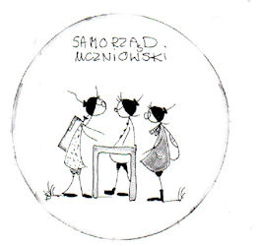Jak co roku we wrześniu odbyła się w naszej szkole kampania wyborcza kandydatów do Samorządu Uczniowskiego. Były plakaty, hasła i obietnice przedwyborcze…
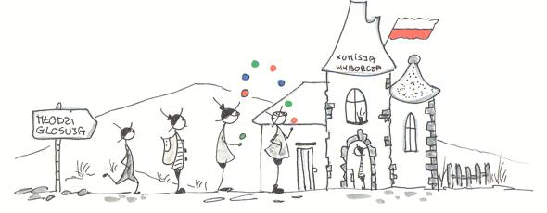
Ukoronowaniem akcji wyborczej były WYBORY (30 września), które w głosowaniu tajnym, bezpośrednim i powszechnym wyłoniły samorządową reprezentację UCZNIÓW NASZEJ SZKOŁY. PRZEWODNICZĄCYM Samorządu Uczniowskiego w roku szkolnym 2015/2016 został:
ADAM RONKIEWICZ z klasy V b.
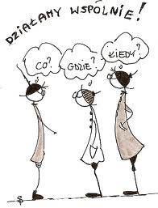Gratulujemy i życzymy owocnej współpracy z pozostałymi członkami Samorządu Uczniowskiego.
Opiekunowie Samorządu Uczniowskiego

